МИНИСТЕРСТВО НАУКИ И ВЫСШЕГО ОБРАЗОВАНИЯ РОССИЙСКОЙ ФЕДЕРАЦИИ

### федеральное государственное автономное образовательное учреждение высшего образования

«САНКТ-ПЕТЕРБУРГСКИЙ ГОСУДАРСТВЕННЫЙ УНИВЕРСИТЕТ АЭРОКОСМИЧЕСКОГО ПРИБОРОСТРОЕНИЯ»

(ГУАП)

КАФЕДРА ВЫЧИСЛИТЕЛЬНЫХ СИСТЕМ И СЕТЕЙ

Преподаватель

канд. техн. наук, доцент Л.Н. Бариков

Отчёт

по лабораторной работе №6

по дисциплине ОСНОВЫ ПРОГРАММИРОВАНИЯ

на тему: «Перегрузка функций»

Работу выполнил

студент гр. 4141 В.С. Сыворотнев

Санкт-Петербург

2022

***Цель лабораторной работы:*** *изучение концепции подпрограмм и способов передачи аргументов в функции, освоение методов процедурного программирования на языке C++ при решении типовых вычислительных задач.*

***Задание на программирование:*** *используя технологию процедурного программирования, разработать программу, решающую поставленную задачу в соответствии с индивидуальным заданием.*

***Вариант № 31:***

*Разработать функцию, определяющую координаты центра и радиус описанной окружности для треугольника, заданного координатами вершин этого треугольника на плоскости.*

*Ввести координаты вершин трёх треугольников. Используя разработанную функцию найти наибольший радиус среди окружностей, описывающих эти треугольники.*

***Математическая модель решения***

По условию задачи необходимо разработать функцию, которая должна быть реализована 3 способами:

- как функция, возвращающая искомое значение;

- как функция, возвращающая искомое значение через дополнительный аргумент - указатель;

- как функция, возвращающая искомое значение через дополнительный аргумент - ссылку.

Эти три функции будут иметь одно и то же имя, т.е. будут перегруженными.

В рассматриваемом примере нахождение наибольшего радиуса описанной окружности в функциях будет осуществляться по формуле

R = √ ( (x - circleX)^2 + (y – circleY)^2 ).

Конкретное значение наибольшего радиуса для всех перечисленных реализаций будет передаваться в каждую функцию через аргумент.

При вызове первой из реализуемых функций искомый результат будет возвращаться оператором *return*.

Во втором случае искомое значение будет возвращаться через дополнительный аргумент – указатель.

В третьем случае искомое значение будет возвращаться через дополнительный аргумент – ссылку.

Решение задачи начинается с ввода исходных данных. В качестве исходных данных вводятся координаты вершин для трёх треугольников. После этого следуют последовательные вызовы каждой из реализованных функций. После чего выводятся результаты вычислений.

Задача решена.

***Схема алгоритма функции, возвращающей значение наибольшего радиуса описанной окружности (функция findRadius)***

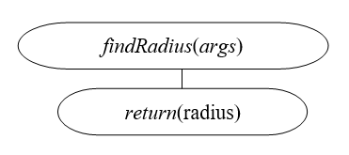

***Схема алгоритма функции, возвращающей значение наибольшего радиуса описанной окружности через аргумент-указатель (функция findRadius)***

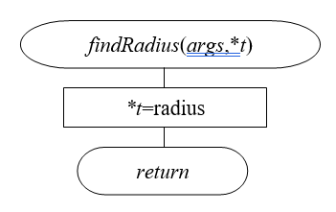

***Схема алгоритма функции, возвращающей значение наибольшего радиуса описанной окружности через аргумент-ссылку (функция findRadius)***

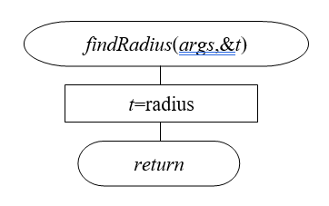

***Текст программы***

*/* Разработать функцию, определяющую координаты центра и радиус описанной окружности для треугольника,*

*заданного координатами вершин этого треугольника на плоскости.*

*Ввести координаты вершин трёх треугольников. Используя разработанную функцию найти наибольший радиус*

*среди окружностей, описывающих эти треугольники.*

*\*/*

//Реализованы три функции с одним именем:

//-функция, возвращающая значение;

//-функция с дополнительным аргументом-указателем;

//-функция с дополнительным аргументом-ссылкой.

//Вызов всех функций - из функции main()

#include<iostream>

#include<cmath>

#include<locale.h>

using namespace std;

double findRadius(double, double, double, double, double, double);

void findRadius(double, double, double, double, double, double, double *);

void findRadius(double, double, double, double, double, double, double &);

int main() {

    double ft_x1, ft_y1, ft_x2, ft_y2, ft_x3, ft_y3,

            st_x1, st_y1, st_x2, st_y2, st_x3, st_y3,

            tt_x1, tt_y1, tt_x2, tt_y2, tt_x3, tt_y3, ft_radius, st_radius, tt_radius, max_radius;

    setlocale(LC_ALL,"Russian");

    cout << "Введите координаты вершин первого треугольника:" << endl;

    cin >> ft_x1 >> ft_y1 >> ft_x2 >> ft_y2 >> ft_x3 >> ft_y3;

    cout << "Введите координаты вершин второго треугольника:" << endl;

    cin >> st_x1 >> st_y1 >> st_x2 >> st_y2 >> st_x3 >> st_y3;

    cout << "Введите координаты вершин третьего треугольника:" << endl;

    cin >> tt_x1 >> tt_y1 >> tt_x2 >> tt_y2 >> tt_x3 >> tt_y3;

    cout.precision(4);

    ft_radius = findRadius(ft_x1, ft_y1, ft_x2, ft_y2, ft_x3, ft_y3);

    st_radius = findRadius(st_x1, st_y1, st_x2, st_y2, st_x3, st_y3);

    tt_radius = findRadius(tt_x1, tt_y1, tt_x2, tt_y2, tt_x3, tt_y3);

    if (ft_radius > st_radius && ft_radius > tt_radius && isinf(ft_radius) == 0) {

        max_radius = ft_radius;

    } else if (st_radius > ft_radius && st_radius > tt_radius && isinf(ft_radius) == 0) {

        max_radius = st_radius;

    } else if (tt_radius > ft_radius && tt_radius > st_radius && isinf(ft_radius) == 0) {

        max_radius = tt_radius;

    } else if (st_radius == ft_radius && ft_radius == tt_radius && isinf(ft_radius) == 0) {

        max_radius = st_radius;

    }

    cout << "**\n**Функция, возвращающая значение" << endl;

    cout << "Наибольший радиус описанной окружности: " << max_radius << endl;

    findRadius(ft_x1, ft_y1, ft_x2, ft_y2, ft_x3, ft_y3, &ft_radius);

    findRadius(st_x1, st_y1, st_x2, st_y2, st_x3, st_y3, &st_radius);

    findRadius(tt_x1, tt_y1, tt_x2, tt_y2, tt_x3, tt_y3, &tt_radius);

    if (ft_radius > st_radius && ft_radius > tt_radius && isinf(ft_radius) == 0) {

        max_radius = ft_radius;

    } else if (st_radius > ft_radius && st_radius > tt_radius && isinf(ft_radius) == 0) {

        max_radius = st_radius;

    } else if (tt_radius > ft_radius && tt_radius > st_radius && isinf(ft_radius) == 0) {

        max_radius = tt_radius;

    } else if (st_radius == ft_radius && ft_radius == tt_radius && isinf(ft_radius) == 0) {

        max_radius = st_radius;

    }

    cout << "**\n**Функция c дополнительным аргументом-ссылкой" << endl;

    cout << "Наибольший радиус описанной окружности: " << max_radius << endl;

    findRadius(ft_x1, ft_y1, ft_x2, ft_y2, ft_x3, ft_y3, ft_radius);

    findRadius(st_x1, st_y1, st_x2, st_y2, st_x3, st_y3, st_radius);

    findRadius(tt_x1, tt_y1, tt_x2, tt_y2, tt_x3, tt_y3, tt_radius);

    if (ft_radius > st_radius && ft_radius > tt_radius && isinf(ft_radius) == 0) {

        max_radius = ft_radius;

    } else if (st_radius > ft_radius && st_radius > tt_radius && isinf(ft_radius) == 0) {

        max_radius = st_radius;

    } else if (tt_radius > ft_radius && tt_radius > st_radius && isinf(ft_radius) == 0) {

        max_radius = tt_radius;

    } else if (st_radius == ft_radius && ft_radius == tt_radius && isinf(ft_radius) == 0) {

        max_radius = st_radius;

    }

    cout << "**\n**Функция c дополнительным аргументом-указателем" << endl;

    cout << "Наибольший радиус описанной окружности: " << max_radius << endl;

    return 0;

}

double findRadius(double x1, double y1, double x2, double y2, double x3, double y3) {

    double z, z1, z2, z3, circleX, circleY, radius;

    z1 = x1 * x1 + y1 * y1;

    z2 = x2 * x2 + y2 * y2;

    z3 = x3 * x3 + y3 * y3;

    z = (x1 - x2) * (y3 - y1) - (y1 - y2) * (x3 - x1);

    circleX = -((y1 - y2) * z3 + (y2 - y3) * z1 + (y3 - y1) * z2) / (2 * z);

    circleY = ((x1 - x2) * z3 + (x2 - x3) * z1 + (x3 - x1) * z2) / (2 * z);

    radius = sqrt(pow(x1 - circleX, 2) + pow(y1 - circleY, 2));

    return radius;

}

void findRadius(double x1, double y1, double x2, double y2, double x3, double y3, double *t) {

    double z, z1, z2, z3, circleX, circleY, radius;

    z1 = x1 * x1 + y1 * y1;

    z2 = x2 * x2 + y2 * y2;

    z3 = x3 * x3 + y3 * y3;

    z = (x1 - x2) * (y3 - y1) - (y1 - y2) * (x3 - x1);

    circleX = -((y1 - y2) * z3 + (y2 - y3) * z1 + (y3 - y1) * z2) / (2 * z);

    circleY = ((x1 - x2) * z3 + (x2 - x3) * z1 + (x3 - x1) * z2) / (2 * z);

    radius = sqrt(pow(x1 - circleX, 2) + pow(y1 - circleY, 2));

    *t = radius;

}

void findRadius(double x1, double y1, double x2, double y2, double x3, double y3, double &t) {

    double z, z1, z2, z3, circleX, circleY, radius;

    z1 = x1 * x1 + y1 * y1;

    z2 = x2 * x2 + y2 * y2;

    z3 = x3 * x3 + y3 * y3;

    z = (x1 - x2) * (y3 - y1) - (y1 - y2) * (x3 - x1);

    circleX = -((y1 - y2) * z3 + (y2 - y3) * z1 + (y3 - y1) * z2) / (2 * z);

    circleY = ((x1 - x2) * z3 + (x2 - x3) * z1 + (x3 - x1) * z2) / (2 * z);

    radius = sqrt(pow(x1 - circleX, 2) + pow(y1 - circleY, 2));

    t = radius;

}

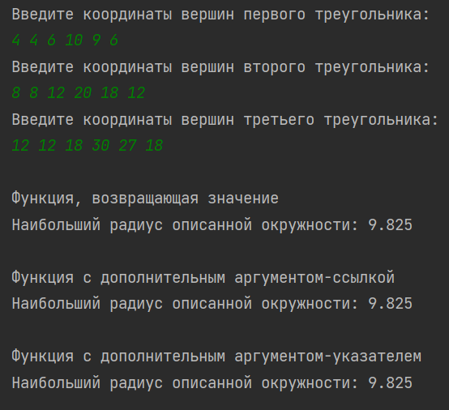***Скриншот результатов выполнения программы***

***Вывод:***

*Я изучил концепции подпрограмм и способы передачи аргументов в функции, освоил методы процедурного программирования на языке C++ при решении типовых вычислительных задач.*